פסח בסבא בא בוקר מההגדה - מאתגר וחוויתי
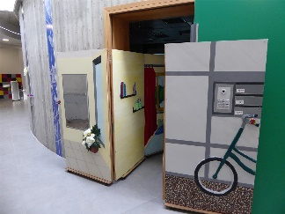
מרכז ארט קיימא כפר סבא
תעתועים ופנטסיה במאגר המים....
אמנות סביבה וקיימות.
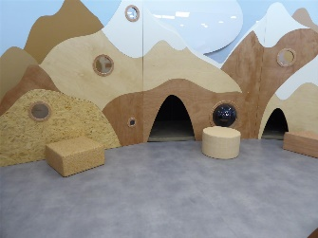
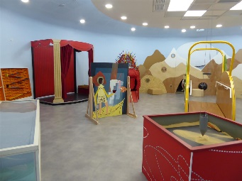

מתאים מגיל 5
ועד 120
מחיר למשתתף: 90 ₪ כולל: הסעות, כניסה וסדנאות
פעילות בין השעות 9:00-12:00
1.4.2020 יום רביעי. גח"מ / אלונית משמר השרון
5.4.2020 יום ראשון. כפר ויתקין / אלונית משמר השרון
6.4.2020 יום שני. אלונית משמר השרון

ההרשמה בישובים אצל הרכזים בתשלום בלבד. מספר המקומות מוגבל! כל הקודם זוכה!
* ביטול השתתפות עד 7 ימים לפני האירוע יחויב בתשלום *
-------------------------------------------------------------------------------------------------------------------

שם ומשפחה:________________ ת.ז.:______________ יישוב:_____________
נייד: _____________ מייל: _______________ מס' נכדים: _____________
תשלום בכרטיס אשראי: ___________________ תוקף: _____ סכום: ________
** נא לסמן את התאריך הרצוי ומיקום איסוף

1.4.2020 יום רביעי. גח"מ / אלונית משמר השרון
5.4.2020 יום ראשון. כפר ויתקין / אלונית משמר השרון
6.4.2020 יום שני. אלונית משמר השרון

